2019年度体彩公益金资助项目宣传公告
-学校体育设施向社会开放

- 项目实施单位公益金宣传计划和实施方案
- 宣传计划
年初根据省县级体育督查办法要求，结合本市实际，申请落实体育彩票公益金使用范围和额度，制定使用内容，根据资金管理办法，合理规范使用体彩公益金。
- 实施方案
制定《江阴市学校体育设施向社会开放管理办法》，做好日常管理相关工作，根据管理办法要求，年初统一采购落实保险实施单位，安全有序组织开展学校开放工作，年终进行抽查考评，确定优秀、合格开放学校并向社会公示。
- 公益金资助项目信息公布情况
- 项目名称：学校体育设施向社会开放
- 项目单位：江阴市文体广电和旅游局竞技体育科
- 资金额度：110万
- 项目联系人：周华
- 项目时间：4月-12月
- 公益金使用效果
全年做好学校体育设施向社会开放各项事宜，进一步完善学校体育设施向社会开放工作，组织进行学校保险的采购工作，指导学校建立相应的管理制度，并做好定期和不定期的检查。
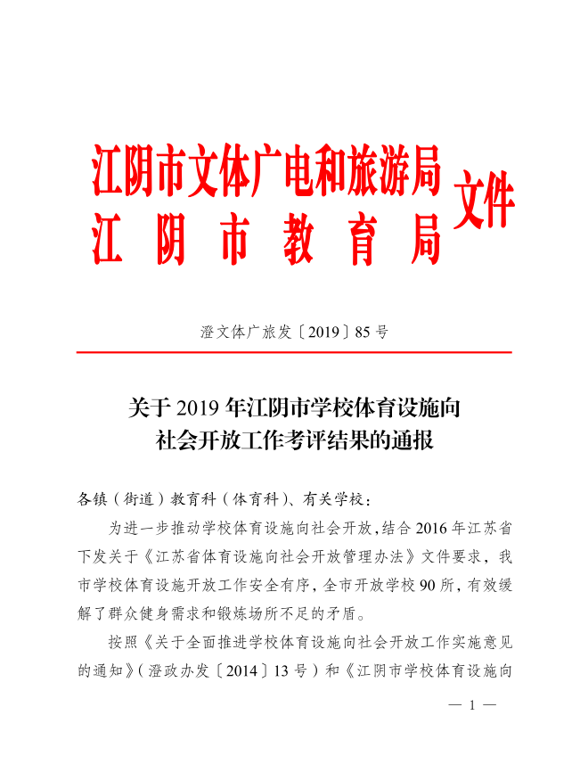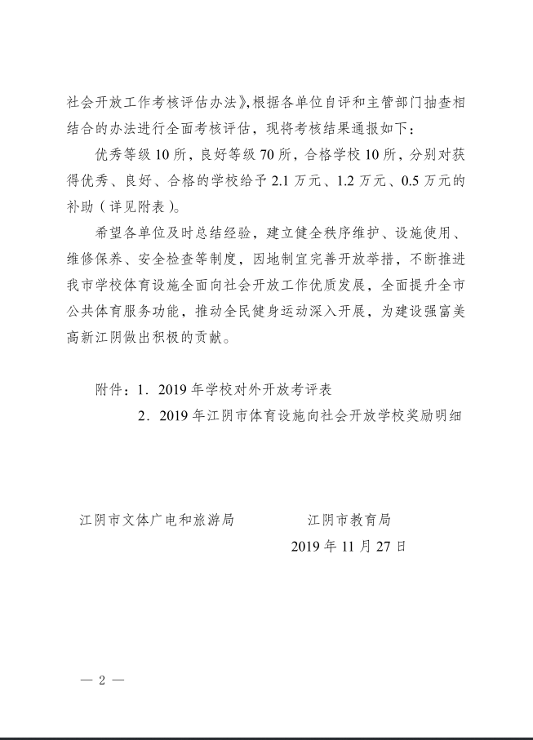7、图片及影像资料等信息

三、体育彩票公益金资助项目宣传工作开展情况
2019年，学校体育设施向社会开放经费共计支出11万元，主要用于保险费用和考评奖励费用支出，通过项目开展，采取考核、验收、评比工作，加大督促力度，为市民参加体育锻炼提供优质服务。继续保持全市开放率达97.8%以上。

